## Цели семинара

Ученики изучают основы создания адаптивного сайта

## Формат проведения семинара

1. Ученики разбиваются на группы по 5 человек в сессионные комнаты зум
2. Один ученик расшаривает экран
3. Обсуждают задание и как его лучше выполнить
4. Ученик, расшаривший экран пишет код, другие ученики участвуют в обсуждении и подсказывают что нужно еще добавить
5. После выполнения первого задания, ученики скидывают архивы с работой для проверки
6. При работе в группе, можно чтобы задание 1 выполнял один ученик, а второе задание уже выполнял следующий

## Задание 1

Основы создания адаптивного сайта

Текст задания

1. Добавить шрифт на сайт
2. Добавить центрирование проекта
3. Приступаем к созданию адаптивного проекта
4. Работа с создаем планшетной версии сайта
5. Переходим к макету <https://www.figma.com/file/wBdyeMhgGCn3fKThaQ1yXG/Landing_Page?node-id=0%3A1> (Frame 6)
6. Приступаем к созданию адаптива верхней части сайта <https://www.figma.com/file/wBdyeMhgGCn3fKThaQ1yXG/Landing_Page?node-id=38%3A2>
7. Создать медиа-запрос
8. Посмотреть отображение проекта на разрешении экрана 768px
9. Поменять параметры ширины и высоту на max-width, min-height где это необходимо

Задание для всех учеников, время выполнения **30 минут**

**Преподавателю:** Подсказать ученикам, у которых не получилось открыть проект и исправить первые ошибки сайта время 10 минут

## Задание 2

Работа с макетом, позиционирования

Текст задания

1. Создание адаптива для планшета top блока
2. Расставить элементы в соответствии с адаптивным макетом (Frame 6)

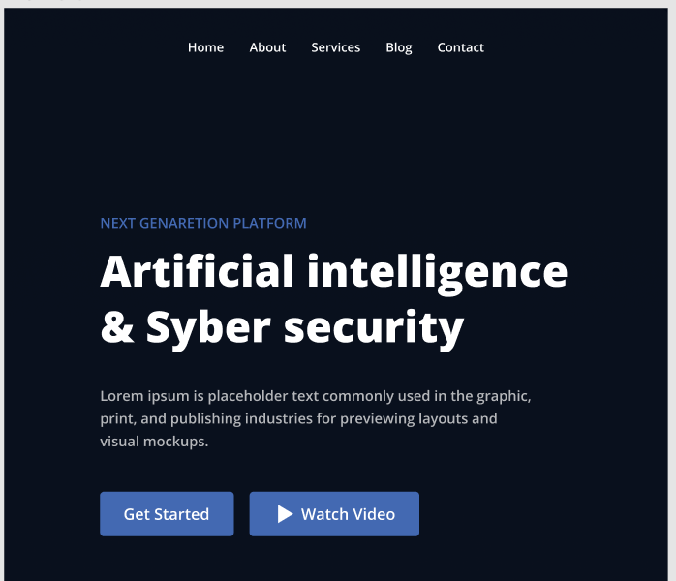

**Что должно получиться у учеников**

Планшетная версия верхней части сайта

Задание для групп, время выполнения **30 минут**

**Преподавателю:** Подсказать ученикам, у которых не получилось тайминг 10 минут

## Задание 3

Работа с макетом, позиционирования

Текст задания

1. Создание адаптива для планшета второго блока
2. Расставить элементы в соответствии с адаптивным макетом



**Что должно получиться у учеников**

Планшетная версия второго блока сайта

Задание для групп, время выполнения **30 минут**

**Преподавателю:** Подсказать ученикам, у которых не получилось тайминг 10 минут

## Задание 4

Работа с макетом, позиционирование

Текст задания

1. Создание адаптива для планшета блока преимуществ
2. Расставить элементы в соответствии с адаптивным макетом



На скриншоте представлены только 3 блока, таких должно быть 6

**Что должно получиться у учеников**

Планшетная версия блока преимуществ

Задание для групп, время выполнения **30 минут**

**Преподавателю:** Подсказать ученикам, у которых не получилось тайминг 10 минут

## 

## Итоги урока, научились создавать планшетную версию проекта

# Домашнее задание

Мы приступаем к созданию нового адаптивного проекта

<https://www.figma.com/file/mnLY69cYE5cqWM5w6n5hXx/Seo-%26-Digital-Marketing-Landing-Page?node-id=188%3A2>

Мы уже отлично умеем работать с макетом, в этом и есть основная задача верстальщика

Создать новую папку, в ней сделать заготовку

1. index.html
2. style.css
3. img

Полностью реализовать вёрстку проект

1. Добавить весь контент из макета
2. Ко всем элементам контента добавить классы
3. Добавить стили для всего контента сайта
4. Расставить элементы в соответствии с макетом
5. Адаптив создавать не нужно.